**Oefentoets THV 3**

Ziekenhuisproject

**Succes!**

**Informatie**

Tenzij iets anders vermeld wordt, is er sprake van normale situaties en gezonde organismen

Meerkeuzevragen Schrijf alleen de hoofdletter van het goede antwoord op.

**Opmerkingen:**

* Deze toets bestaat uit 15 vragen.
* Deze toets duurt 30 minuten
* Geef niet meer antwoorden (redenen, voorbeelden e.d.) dan er worden gevraagd.
* Als er bijvoorbeeld twee redenen gevraagd worden en je geeft meer dan twee redenen, worden alleen de eerste twee in de beoordeling meegeteld.
* Cijfer: (behaald aantal punten / totaal ) * 10
* Totaal te behalen punten: 26

**Juist of onjuist**

Beantwoord onderstaande stellingen met juist of onjuist. [1pt per juist gegeven antwoord]

1. Alle cellen in je lichaam hebben zuurstof nodig voor het opbouwen van stoffen.
2. Vertering van voedsel begint al in je mondholte.
3. De alvleesklier en de lever horen bij eenzelfde orgaanstelsel.
4. Slagaders vervoeren bloed naar het hart.
5. Witte bloedcellen vervoeren zuurstof.

**Meerkeuzevragen**

Beantwoord onderstaande meerkeuzevragen. Schrijf alleen de HOOFDLETTER op. Er is altijd maar 1 antwoord juist. [1 pt per juist gegeven antwoord.]

1. Voedsel legt in het verteringsstelsel een aantal meters af. Dit gaat niet vanzelf. Twee soorten spieren zorgen ervoor dat de voedselbrij steeds verder beweegt door het verteringsstelsel. Hoe worden deze bewegingen genoemd? [1pt]

A kneedbewegingen   
B peristaltische bewegingen   
C slikbewegingen   
D verteringsbewegingen

Er is een zeldzame, erfelijke ziekte die afwijkingen aan bindweefsels veroorzaakt. Bindweefsels geven stevigheid aan organen. De ziekte heeft allerlei aandoeningen tot gevolg.

1. Eén van de aandoeningen is dat de aorta geleidelijk wijder wordt. Er bestaat dan gevaar dat deze scheurt. In de afbeelding zie je het hart met enkele bloedvaten. [1pt]

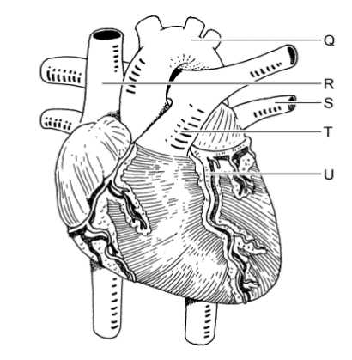

Welke letter geeft de aorta aan?

A letter Q   
B letter R   
C letter S   
D letter T   
E letter U

1. Op de eerste hulp van het ziekehuis wordt een patiënt binnengebracht die bij een ongeluk veel bloed verloren heeft. Hij wordt onderzocht en de dokter besluit dat deze patiënt met spoed een bloedtransfusie moet krijgen.

Welk bloedonderdeel krijg hij in ieder geval toegediend? [1pt]

A bloedplaatjes   
 B bloedplasma   
 C rode bloedcellen   
 D witte bloedcellen

**Q-koorts**

Tussen 2007 en 2011 kwam er in Nederand een Q-koorts epidemie voor. Q-koorts is een infectieziekte die wordt overgedragen van schapen en geiten naar mensen. De meeste mensen lopen Q-koorts op door het inademen van lucht waar de bacterie in zit. Dit gebeurt vooral in het voorjaar wanneer de lammetjes worden geboren.

Niet alle besmette mensen krijgen Q-koorts. De mensen die wel ziek worden krijgen eerst griepachtige verschijnselen. Daarna kunnen zich ernstige klachten ontwikkelen zoals hoge koorts, longontsteking met pijn op de borst en zelfs leverontsteking. Er zijn tussen 2007 en 2011 een aantal mensen aan deze ziekte overleden. Wanneer iemand ziek wordt gebeurt dit meestal 2 tot 6 weken na de besmetting.   
  
In Nederland is er alleen een vaccin voor dieren beschikbaar.

1. Een deel van de mensen die voor de eerste keer besmet zijn met de Q-koorts bacterie wordt niet ziek. Wat is hiervan de reden? [2p]
2. Hoe herkent je lichaam de ziekteverwekkers die zijn binnengedrongen en de Q-koorts veroorzaken? [2p]
3. Witte bloedcellen kunnen op twee manieren ziekteverwekkers bestrijden. Leg uit hoe je witte bloedcellen Q-koorts bestrijden in je lichaam. Noteer je antwoord op je antwoordenblad zoals hieronder. [2 pt]

Manier 1:   
Manier 2:

1. Bij een longontsteking zijn de vertakkingen diep in de longen en de longblaasjes ontstoken.
   1. Leg uit welk proces in de longen minder goed verloopt bij een longontsteking. [2 pt]
   2. Leg uit waardoor de conditie van mensen is verminderd bij een longonsteking. [2 pt]

**Eerste hulp**

Op de eerste hulp van het ziekenhuis wordt een patiënt binnengebracht die bij een ongeluk veel bloed verloren heeft. Hij wordt onderzocht en de dokter besluit dat deze patiënt met spoed een bloedtransfusie moet krijgen.

1. Van de patiënt moet eerst de bloedgroep worden bepaald. Hiervoor wordt eerst bloed geprikt en hiervan worden drie druppels bloed op een glaasje gelegd.

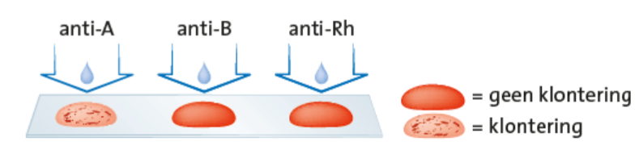

Aan druppel 1 wordt antistof-A, aan druppel 2 wordt antistof-B en aan druppel 3 wordt antistof-Rhesus toegevoegd. Wat is de bloedgroep van deze patiënt? Noteer op onderstaande manier. [2p]

Bloedgroep patiënt:

1. Helaas is dezelfde bloedgroep als de patiënt niet aanwezig in het ziekenhuis. Welke bloedgroep kan deze patiënt toegediend krijgen? Noteer op onderstaande manier. [2 pt]

Bloedgroep:

1. De patiënt verslikt zich per ongeluk in zijn eten.
   1. Wat gebeurt er in de keel tijdens het verslikken? [2 pt]
   2. Welke risico’s nemen verslikken met zich mee? [2 pt]

**Einde toets**

**Havo/Vwo vragen**

**Een hartkamer van kunststof**

Wetenschappers hebben een hartkamer nagebouwd van kunststof. Een computer kan deze hartkamer pompbewegingen laten maken. De wetenschappers onderzoeken of deze hartkamer van kunststof ingebouwd kan worden bij mensen met hartproblemen. De hartkamer van kunststof neemt in zo’n geval de functie van de linkerkamer over.

1. De hartkamer van kunststof moet, net als de echte linkerkamer, bloed kunnen opvangen uit een ander deel van het hart en dit bloed vervolgens een bloedvat in pompen.   
   Uit welk deel van het hart moet de hartkamer van kunststof bloed opvangen? En in welk bloedvat moet de hartkamer van kunststof dit bloed daarna pompen? Schrijf je antwoord zo op: deel van het hart:

naam van het bloedvat:

1. Een patiënt met een nieuwe hartklep heeft vanwege een complicatie een bloedtransfusie nodig. Bloedplasma is verantwoordelijk voor het vervoer van alle antistoffen die in het lichaam worden gemaakt. Voor het toedienen van bloedplasma met antistoffen tegen ebola wordt geadviseerd om plasma van bloedgroep AB te gebruiken. Dit plasma kan veilig toegediend worden aan patiënten met bloedgroep AB, A, B en 0.

Leg uit waardoor dit bloedplasma geschikt is om aan alle patiënten te geven,

ongeacht hun bloedgroep.